Муниципальное бюджетное общеобразовательное учреждение
городского округа «город Дербент»
для детей дошкольного и младшего школьного возраста
«Прогимназия №18»

Пресс-конференция
«Планета заболела»

Подготовил: педагог-эколог
Абдуселимова Г.Р.

Игра по экологии.
Цель игры: Познакомить учащихся с тем, как проходят встречи учёных всего мира (пресс-конференции, конгрессы, форумы), дать возможность ребёнку почувствовать себя участником такой встречи и проявить при этом свой творческий потенциал. Обобщить знания учащихся о природоохранительных мероприятиях, проводимых в России и во всём мире. Развивать стремление учащихся активно, наравне со взрослыми участвовать в деле охраны природы.
Оборудование: Плакаты, рисунки, выставка книг. Столы стоят в классной комнате в виде буквы «П». Во главе сидит ведущий программы. С одной стороны стола сидят участники первой секции и третьей секции, а с другой стороны стола сидят участники второй секции. Во второй части классной комнаты находятся представители прессы и зрители.
Ход игры:
Ведущий: Здравствуйте, дорогие участники, журналисты и телезрители! Приветствуем вас в нашем конференц-зале. Сегодняшняя пресс-конференция посвящена проблемам охраны природы во всём мире и в России. На встрече присутствуют и примут участие в разговоре…(ведущий называет участников по фамилии, имени и отчеству и по секциям в том порядке, как они сидят друг за другом; участники встают, когда их называют.)
Вести встречу поручено мне – диктору Дербентского телевидения Исмаиловой Марине Зиявутдиновне. Мы также приветствуем корреспондентов средств массовой информации. Участники конференции с удовольствием ответят на все Ваши вопросы. Наша встреча проходит в прямом эфире. Принимаем звонки по тел.: 89283222233.
Итак, начинаем работу первой секции: «ДЕЯТЕЛЬНОСТЬ МЕЖДУНАРОДНЫХ ОРГАНИЗАЦИЙ ПО ОХРАНЕ ПРИРОДЫ». Вступительное слово предоставляется доктору исторических наук .
Участник: Наша планета существует больше 4 с половиной миллиардов лет. Такой долгий период трудно себе представить. Давайте вычеркнем в этом числе все нули. Получится 46 космических лет. По этому исчислению самые древние динозавры жили около года назад. Млекопитающие появились всего лишь 8 месяцев назад. Современный человек родился четыре часа назад. В течение последнего часа он научился обрабатывать землю, а первая фабрика начала работать минуту назад. И именно за последние 60 секунд человек превратил огромные пространства Земли в пустыни, уничтожил рыбу в реках. Каждая секунда космического времени несёт всё новые и новые разрушения. Как их остановить? Только сообща все жители Земли могут спасти планету. К этому и призывают экологические организации всего мира.
Ведущий: К нам поступил вопрос из зала.
Корреспондент: Детский экологический журнал «Свирель». Какие существуют международные экологические организации и какие мероприятия они проводят? Спасибо.
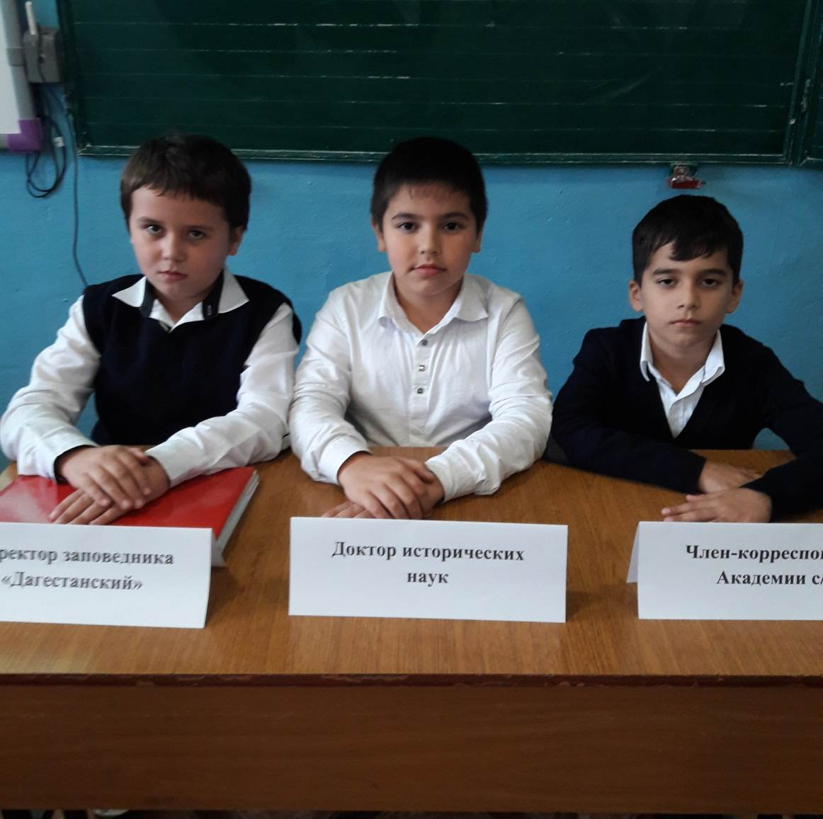
Ведущий: Слово представителям международных организаций по охране природы ГРИНПИС и ГРИНТИМ.
Участник: В мире есть много организаций, занимающихся охраной природы. Одна из наиболее известных среди них-ГРИНПИС. Это самое крупное экологическое объединение. Оно создано в 1971 году и имеет своих представителей и сторонников в 30 странах мира. Активисты ГРИНПИСа: устраивают пикеты у химических заводов и атомных электростанциях; препятствуют продаже ядовитых отходов; мешают сливу неочищенных вод в моря и океаны; собирают информацию о предприятиях, приносящих вред природе.
2 участник: В 1990 году при ГРИНПИСе возникла другая детская экологическая организация ГРИНПИМ. Она объединяет сотни групп, работающих во многих странах мира. В основном, они состоят из детей 10-14 лет, которые не только помогают взрослым, но и сами проводят исследования, собираю информацию, устраивают пресс-конференции, выпускают газеты.
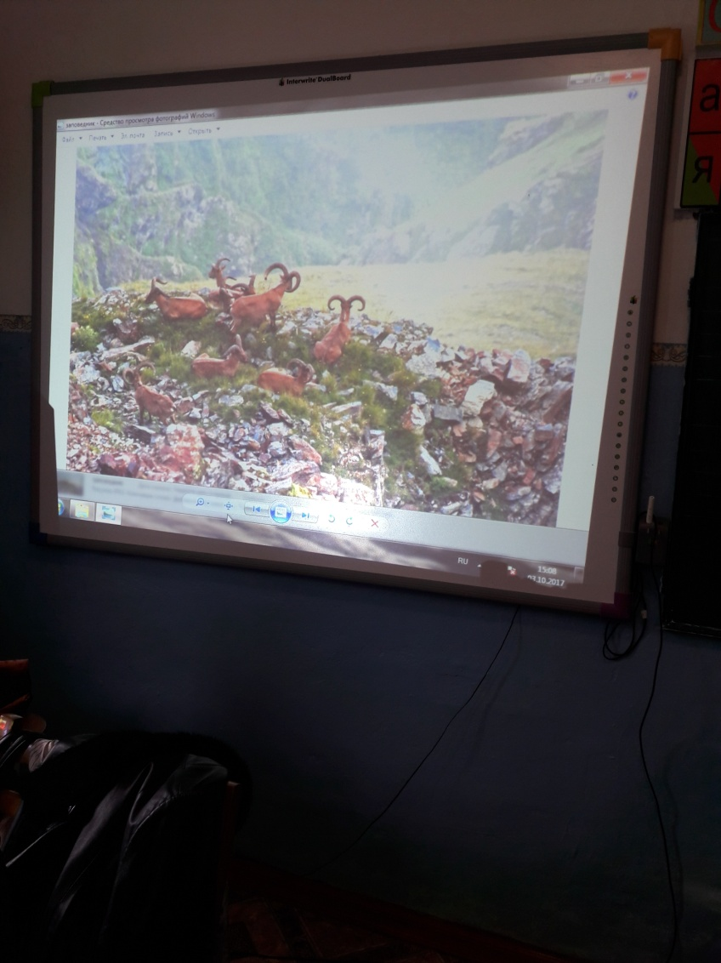
Ведущий: Итак, мы познакомились с основными направлениями работы международных экологических организаций. Остаётся только надеяться, что их ряды будут ежегодно пополняться новыми сторонниками в деле охраны природы. Переходим к работе второй секции «РЕШЕНИЕ ЭКОЛОГИЧЕСКИХ ПРОБЛЕМ В РОССИИ». Их накопилось так много, что сразу невозможно всё перечислить. И с каждым днём их становится всё больше и больше: можно ли сохранить чистыми наши продукты, как остановить резкое сокращение редких видов животных и растений и др. Об этом и пойдёт речь в работе нашей секции. А вот и первый звонок. Телезритель спрашивает, есть ли в нашей стране организации, подобные ГРИНПИСу, и как они решают экологические проблемы? Предоставим слово для ответа председателю Всероссийского общества охраны природы.
Участник: Всероссийское общество охраны природы было основано в далёком 1924 году. С того времени оно сделало немало для охраны окружающей среды: 1) проводило научно-исследовательскую работу, изучая редкие виды растений и животных; 2) участвовало в создании Красной книги СССР, организации заповедников и заказников; 3) организовывало посадку леса и лесополос; 4) создавало школьные лесничества и зелёные патрули, устраивало субботники по озеленению городов и сёл;.5) проводило операцию «Муравей», разъясняя роль муравьёв в экосистеме леса; 6) организовывало месячники по спасению мальков, ценных пород рыб и контроль за выбросом сточных вод.
Ведущий: А теперь вопросы наших корреспондентов.
Корреспондент: Еженедельная газета «Зелёный мир». Что такое Красная книга? Как она была создана? Спасибо.
Ведущий: Отвечает на этот вопрос кандидат биологических наук, научный консультант общества охраны природы.
Участник: Начиная с 1600 года на нашей планете вымерло около 150 видов животных, причём более половины из них – за последние 50 лет. Почти все они вымерли по вине человека. Многие растения и животные, которые раньше встречались часто, сейчас стали редкими. Они и внесены в Красную книгу. Книга так называется потому, что красный цвет обозначает сигнал об опасности. Красную книгу учредил Международный союз охраны в 1966 году. Хранится эта книга в швейцарском городе Морже. В 1974 году была учреждена Красная книга СССР. В её первый список было внесено 52 вида зверей и 65 видов птиц.
В Республике Дагестан были изданы 2 справочника Красной книги: Во 2-м издании справочника перечислено 206 видов животных.
Вот самые интересные, которым присвоен 1-й охранный статус:
- Толстун степной – это крупный кузнечик с телом до 80 мм длиной, встречающийся в степях.
- Жужелица куманус – очень редкий жук, которого можно увидеть на лугах Андийского хребта.
- Жужелица Абдурахманова обитает под камнями или стволами поваленных деревьев, в основном в горных районах.
- Аполлон Нордмана – редкая бабочка, живущая в горах на высоте от 2 до 3 тысяч метров.
- Чернушка Иранская – еще одна бабочка, которая была занесена еще в Красную книгу СССР. Эндемик, кроме Кавказа нигде больше не встречается.
- Шип – рыба отряда Осетров, живет в Каспийском море, заходит в Терек. Длина рыбы достигает 2 метров и вес до 80 кг. Очень редко встречается!
- Усач булат-май относится к семейству карповых, водится в Каспийском море, нерестится в Тереке, но встречается в других реках Дагестана. В последние годы численность сокращается, это эндемичный вид рыб.
- Белорыбица (семейство Сиговых) когда-то часто попадалась в сети рыбаков, но сегодня находится под угрозой полного исчезновения. Живет в Дагестанском секторе Каспия.
- Кавказский обыкновенный тритон – эндемик, обитающий в горных водоемах на уровнях от 600 до 1200 метров. Этот вид внесен в Международную красную книгу!
- Розовый пеликан обитает в низовьях Кумы, на берегах Кизлярского залива. Численность на сегодняшний день в Дагестане не превышает 10-15 пар. Эту красивую птицу можно увидеть только случайно – если очень повезет.

ПОКАЗ СЛАЙДОВ.
2Корреспондент: Детский журнал «В мире животных». Вопрос к директору заповедника «Дагестанский». Какие функции выполняют заповедники и заказники? Спасибо.
Участник: Для сохранения исчезающих и редких животных и растений во всех странах организуются заповедники и заказники. Это охраняемые природные участки, где запрещена любая хозяйственная деятельность человека.. Цель создания заповедников - сохранение природы в её естественном состоянии.
Первые заповедники России: Астраханский и Ильменский, были созданы в начале 20-х годов. Сейчас действуют около 200 заповедников.
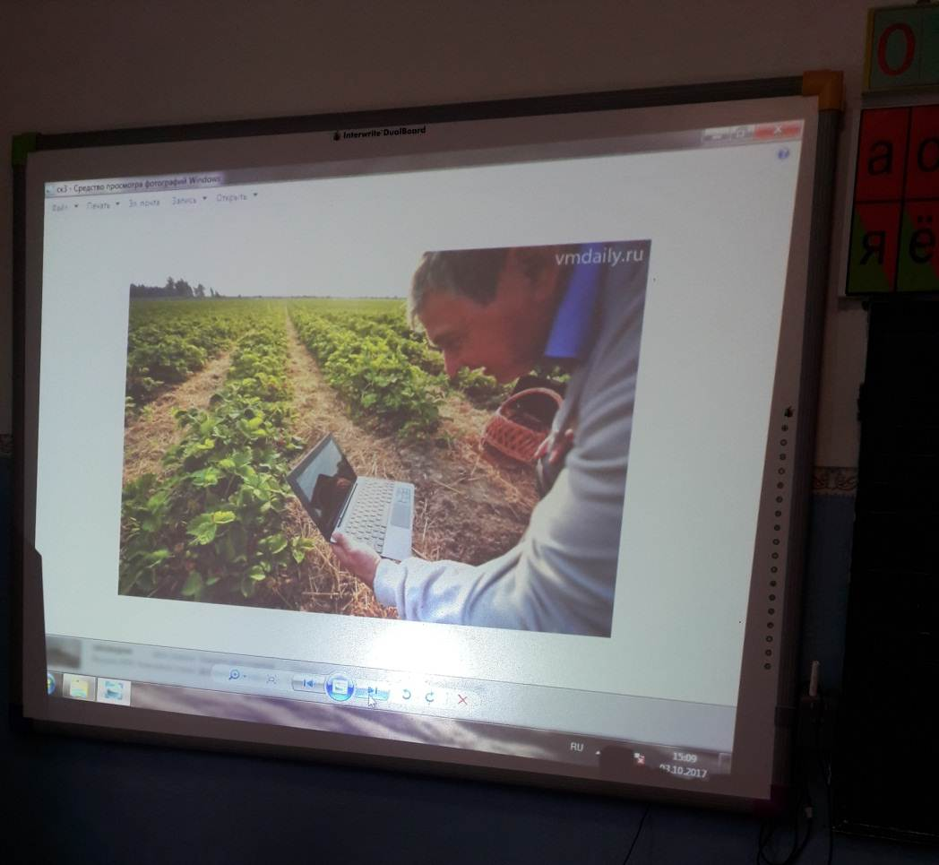
В 1986 году был создан заповедник «Дагестанский». Его площадь составила более девятнадцати гектаров. А организован он был для изучения и сохранения уникальных комплексов природы в акватории Кизлярского залива (Каспийское море). Надо сказать, что заповедник занимает одно из первых мест по числу животных (более 60 разновидностей), которые занесены в Красную книгу РФ. Заповедная территория занимает 19,1 тысяч гектаров. Кроме того, государственный заповедник «Дагестанский» окружен охранной территорией общей площадью 18.5 тысяч гектаров.
Ведущий: Вопрос нашего телезрителя. Его интересует: Как решается проблема защиты овощей и фруктов, употребляемых в пищу человека, которые подвергаются обработке ядохимикатами? Своими размышлениями поделится член-корреспондент Академии сельскохозяйственных наук.
Участник: Много горя приносит увлечение ядохимикатами. Ими обрабатывают поля для уничтожения вредных насекомых и сорняков. Увы, люди до сих пор не поняли, что природа не выдерживает такого вторжения в её законы. Погибают птицы, питающиеся отравленными насекомыми. Страдают люди, так как яды попадают в нашу пищу и воду. А ведь есть простые природные способы защиты урожая – их называют биологическими. Издавна люди держали кошек для ловли крыс и мышей, а в жарких странах – удавов и питонов. Народный обычай развешивать скворечники и синичники тоже помогал сберечь урожай. В последние годы учёные начали разводить насекомых – наездников, борющихся с гусеницами бабочек, и грибы, поражающие сорняки. В некоторых странах разводят жаб и лягушек для борьбы с вредителями полей. Можно найти и других маленьких помощников, которые спасут урожай. Надо только повнимательнее присмотреться к окружающему нас огромному и прекрасному миру – миру Природы.
Ведущий: Многие учёные в лабораториях и на опытных участках пытаются найти выход из сложившегося экологического кризиса. Не случайно у нас в гостях ректор Проектного института по вопросам экологии. Ему задают вопросы наши корреспонденты.
Корреспондент: Журнал «Наука и жизнь». Какие меры предпринимаются для уменьшения и использования горючих пород: нефти и газа? Спасибо.
Участник: Нам очень хочется, чтобы дома было тепло и светло, чтобы на машине или поезде можно было добраться до любого места Земли. Но для машины нужен бензин, для поезда - электричество, для самолёта – авиационное топливо. Для всего этого используют нефть, газ и каменный уголь. Но их запасы с каждым годом скудеют. При сжигании выделяется огромное количество углекислого газа и других вредных примесей. Идут кислотные дожди, меняется климат. Если температура Земли поднимется на несколько градусов, то, возможно, начнётся массовое таяние ледников, и множество городов и земель окажутся под водой. Можно ли этого избежать? Можно – говорят специалисты, работающие в лаборатории по исследованию природы. Нужно как можно шире использовать безвредные источники энергии: Солнце, ветер и волны.
Ведущий: Мы попробовали осветить интересные вопросы по решению некоторых экологических проблем в России. Переходим к работе третьей секции «УЧАСТИЕ ДЕТЕЙ И ПОДРОСТКОВ В ДЕЛЕ ОХРАНЫ ПРИРОДЫ». Ведь именно от молодёжи зависит дальнейшее существование нашей планеты. Итак, начинаем работу третьей секции. Вопрос из зала.
Корреспондент: Детский журнал «Мурзилка». Расскажите, пожалуйста, о работе детских экологических клубов России. Спасибо.
1 участник: Я расскажу о нашем экологическом клубе «Юный эколог». Он находится в г. Дербенте. Наш клуб появился и начал работать в 2001 году. Его деятельность способствует развитию любви, понимания и бережного отношения к окружающему нас животному и растительному миру, активизирует интерес к экологическим проблемам и их решению. Ребята нашего клуба участвуют в выпуске наглядной продукции в виде буклетов, брошюр об уникальной природе края; проводят массовые мероприятия экологической тематики. У нас проходят акции по очистке территории экологической тропы от бытового мусора. Многое ещё запланировано. Своим наглядным примером мы создаём вокруг себя красивое. Милости просим в наш клуб.
Ведущий: Приятно осознавать, что наши дети не стоят в стороне, а активно помогают взрослым в решении многих серьёзных проблем экологии. Следующий этап нашей пресс-конференции – вынесение проекта решения работы каждой секции.
Участники совещаются и выносят проекты решения каждой секции:
1 секция: Познакомить учащихся других классов с деятельностью организаций ГРИНПИС и ГРИНТИМ. Оформить стенд.
2 секция: Провести устный журнал среди школьников о Красной книге Республики Дагестан.
3 секция: Создать в школе свой экологический клуб.
Ведущий: Время, отведённое для проведения пресс-конференции, подошло к концу. Настал момент подвести итоги. Сейчас представители от каждой секции и зачитают принятые проекты решений. Слово участнику первой, второй и третьей секции.
В ходе нашей конференции все убедились, насколько остро стоят перед людьми экологические проблемы и как много вопросов нам предстоит решать и воплощать в жизнь. Благодарим всех участников пресс-конференции и наших гостей за работу. Большое спасибо телезрителям, позвонившим нам в студию, корреспондентам и всем участникам нашей программы.
2 участник: Природу нужно уважать,
Она нам всем – родная мать.
Она заботится о нас.
Всегда спасает в трудный час.
Она нас поит, кормит, греет
Всегда жалеет и лелеет.
Нас любит, как родных детей
А чем мы отвечаем ей?
Мы все должны её хранить,
Беречь, любить и не забыть,
Да, не забыть в недобрый час,
Что лишь одна она у нас.
3 участник: Спасти поля, леса, луга
И чистую гладь рек –
Всю землю можешь только ты,
Разумный человек!

